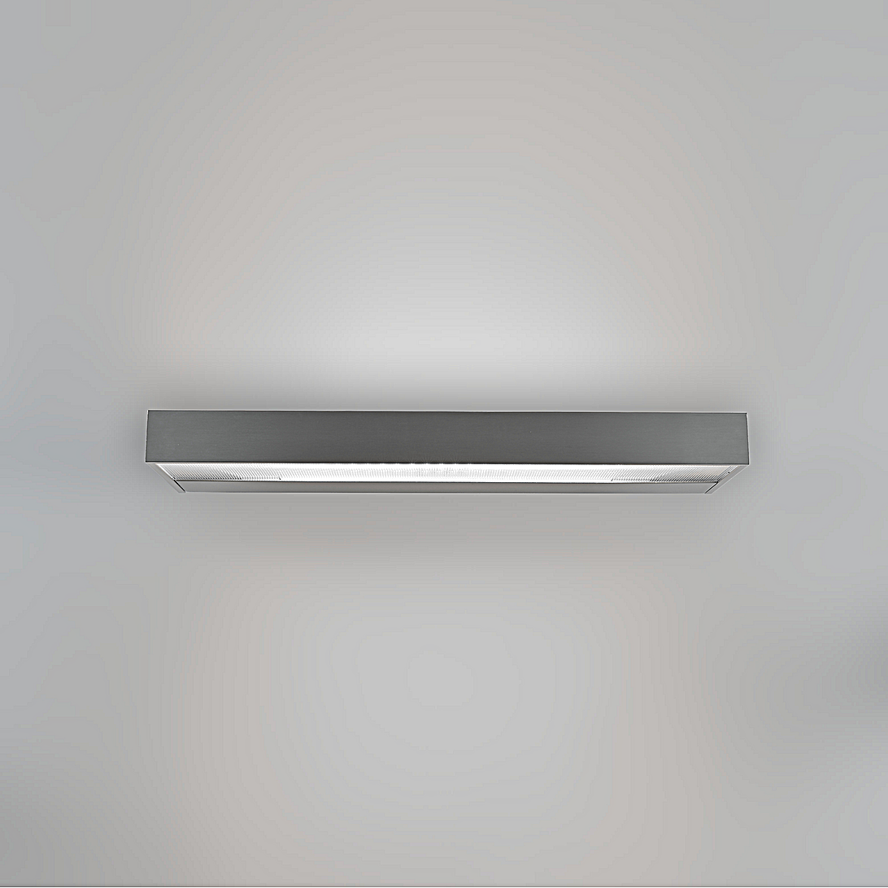**Leuchtenname:** x.arris WM Wandleuchte  
  
**Artikelnummer:** 808762  
  
**Serienbeschreibung:**Die x.arris W - M LED-Wandleuchte mit direktem und indirektem Lichtaustritt. Mit einem hochwertigen Aluminiumprofilrahmen, blendfreier Microprismen-Technologie und effizienter LED-Bestückung. Die Leuchte ist BAP-gerecht und entspricht den Anforderungen moderner Bürobeleuchtung.

Design und Materialien

Leuchtengehäuse: Flach, rechteckig, aus gekantetem Stahlblech, matt pulverbeschichtet.

Rahmen: Aluminiumprofil, scharfkantig, gebürstet und eloxiert (EV1).

Abdeckscheibe (direkt): Microprismen-Technologie für blendfreie Lichtverteilung.

Abdeckscheibe (indirekt): Glasklares PMMA für den nach oben offenen Lichtaustritt.

Beleuchtungstechnologie

Lichtverteilung: Direkt-/Indirektanteil

LED-Bestückung: Hocheffiziente High-Brightness-LEDs mit optimalem Wärmemanagement.

Lichttechnik: Breitstrahlend und blendfrei

Elektronik und Steuerung

Betriebselektronik: LED-Konverter im Leuchtengehäuse integriert.

Notlichtfunktion: Auf Anfrage verfügbar.

Montage und Sicherheit

Montageart: Wandmontage

Verdrahtung: Wärmebeständige Verdrahtung für maximale Sicherheit.  
  
**Merkmale:**- Hochwertig eloxierter Leuchtenkopf

- Blendfreie bei Microprismenscheibe

- Betriebselektronic integriert

- Indirekter Anteil abgedeckt

- BAP gerecht

**Mögliche Modifikationen:**- Sonderlackierung

- CRI>90, Sonnenlicht (Vollspektrum), tunable white

- Dim2Warm

- Andere Lichtfarben

- Dimmschnittstelle

- Notlicht

**Auf Anfrage ohne zusätzliche Kosten:**- 2700K

**Gewicht (kg):** 1,7  
  
**Farbe:** Gebürstet, eloxiert EV1  
  
**Lichtfarbe / Lichttemperatur (K):** 4000  
  
**Schutzart (-):** IP20  
  
**Schutzklasse (-):** I  
  
**Abmessungen (mm):** Breite: 133mm; Höhe: 40mm; Länge: 450mm  
  
**Einbautiefe (mm):** -  
  
**Pendellänge (mm):** -  
  
**Deckenausschnitt (mm):** -  
  
**Gesamtlichtstrom (lm):** 139  
  
**Farbwiedergabeindex Ra (-):** >80  
  
**Lichtaustrittswinkel (Grad):** 85  
  
**Gesamtlichtstrom (lm):** 2507  
  
**Gesamtlichtstrom direkt / indirekt (lm):** 1129 / 1378  
  
**Systemleistung (W):** 18  
  
**Systemleistung direkt / indirekt (W):** 9 / 9  
  
**Betriebsgerät:** SCHALTBAR  
  
**Betriebsgerätbeschreibung:** nicht dimmbar / schaltbar  
  
**Einheitliche Blendungsbewertung (URG):** <16  
  
**Lichtverteilung direkt / indirekt (%):** 45 / 55  
  
**Produktvariantenbeschreibung:** -  
  
  
  
**Hersteller:** luxwerk - manufaktur für lichttechnik GmbH  
  
**Artikelnummer:** 808762